～TAMAスポーツ祭～

車いすバスケ ゲーム体験会

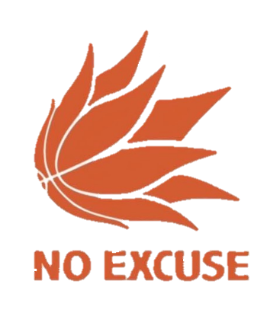

**13:00～14:00　　エキシビジョン**観戦

　　　　　　　NO EXCUSE

　　　　　　　　　　　　　　　　　　VS

　　　　　　　　　　　　埼玉ライオンズ

**14:20～15:30　　選手と**交流☆車いすバスケ

　　　　　　　　　　　　選手たちと

車いすバスケを体験できます！

　　　　　　　　最後にみんなで選手と記念写真

**16:00頃　　　　　　解散　予定**

～スケジュール～

限定３０名！！

車いすバスケの試合体験にご招待！

選手と一緒に試合を体験してみよう！

埼玉ライオンズ

NO EXCUSE（ノーエクスキューズ）

３月１６日（日）13：00～16：00

VS

【対象】

小学１年生から高校３年生まで

【持ち物】

・動きやすい服装・室内履き

【申し込み】

２月28日（金）〆切

下記の内容を記入の上、持込、郵送、FAXいずれかの方法で

多摩障害者スポーツセンターまで申し込みださい。

申し込み多数の場合は抽選を行います。

抽選の場合は、都内在住・在勤・在学の方を優先します。

抽選結果は郵送にて通知いたします。

〒186-0003 東京都国立市富士見台2-1-1

TEL 042-573-3811 FAX 042-574-8579

受付：

|  |  |  |  |  |  |  |  |
| --- | --- | --- | --- | --- | --- | --- | --- |
| **フリガナ** |  | | | **利用証有無** | **利用証番号** | | |
| **氏名** |  | | | **有　　・　　無** | **-** | | |
| **年齢　　　　　歳** | | |
| **住所** | **【〒　　　　　　　-　　　　　　　　　】** | | | **保護者署名：** | | | |
|  | | |
|  |
| **連絡先** | | **TEL：** | | **FAX：** | | | |  |
| **障害について** | **【障害名】** | | | **障害等級** | **種** | **級** | **度** |  |
| **車いす使用の有無** | **あり　　・　　なし** | **※障害のない方は右記□にチェック✔** | | | |  |  |